界面设计：

包括模板页、主页、内容页的布局、CSS定义等

可以自己设计 或者 用前台开源框架 bootstrap、UI等进行设计

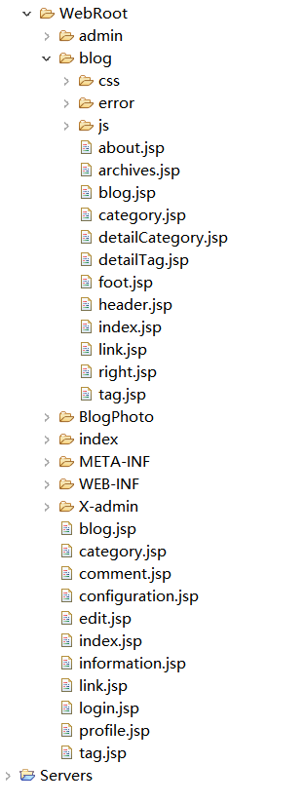

数据库设计

包括概念设计、逻辑设计、物理设计、存储过程、视图等。

需产出ER图等

数据库概念结构设计：

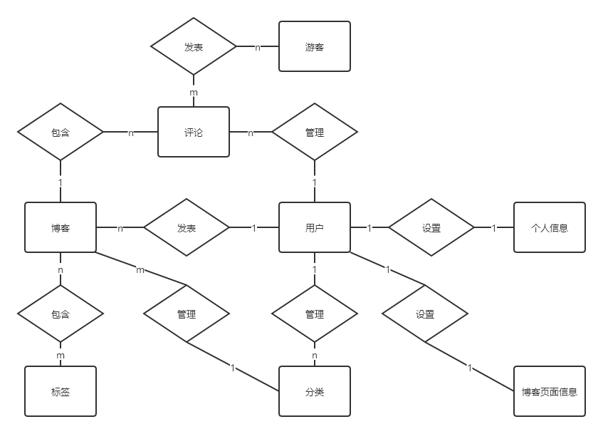

数据库逻辑设计：

**blog** （ 博客):

|  |  |  |
| --- | --- | --- |
| 字段名称 | 字段类型 | 说明 |
| id | int(11) | id递增 |
| titile | varchar | 文章标题 |
| photo | varchar | 文章封面图路径 |
| view | int(10) | 文章浏览量 |
| tags | text | 博客标签，多个标签使用，分割开 |
| catalog | varchar(20) | 博客所属目录 |
| uploadTime | datetime | 上传时间（按照时间顺序取出博客） |
| content | mediumtext | 文章内容路径 |
| updateTime | datetime | 最后更改时间 |

**category** (分类):

|  |  |  |
| --- | --- | --- |
| 字段名称 | 字段类型 | 说明 |
| id | int(10) | id主键递增 |
| name | varchar(100) | 分类，采用，分割开显示出来 |
| createTime | datetime | 创建时间 |

**comment** (评论）

|  |  |  |
| --- | --- | --- |
| 字段名称 | 字段类型 | 说明 |
| id | int（10） | id主键递增 |
| flag | varchar(10) | 是否开启评论管理 |
| appld | varchar(50) | 如果开启填写APP ID APPID是该项目的唯一标识符 |
| appKey | varchar(50) | 如果开启填写APP Key APPKey是公开的访问密钥 |
| placeholder | varchar | 提示评论什么 |
| placePhoto | varchar | 占位图片链接 |

**description** (简介）：

|  |  |  |
| --- | --- | --- |
| 字段名称 | 字段类型 | 说明 |
| id | int(10) | id主键递增 |
| name | varchar(40) | 昵称 |
| constellation | varchar(40) | 星座 |
| experience | varchar | 教育经历 |
| sentence | varchar | 最喜欢的一句话 |
| idol | varchar(50) | 偶像 |
| character1 | varchar(50) | 性格 |
| contact | varchar | 联系方式 |
| information | varchar | 个人详细介绍 |
| language | varchar(50) | 开发语言介绍及工作 |

**footer** （页脚)：

|  |  |  |
| --- | --- | --- |
| 字段名称 | 字段类型 | 说明 |
| id | int(10) | id主键递增 |
| about | varchar(50) | 底部about |
| number | varchar(50) | 底部备案号 |
| copyright | varchar(50) | 资讯著作权 |
| powerby | varchar(50) | 技术支持 |
| byurl | varchar(50) | 博客的超链接 |

**information**（个人信息)：

|  |  |  |
| --- | --- | --- |
| 字段名称 | 字段类型 | 说明 |
| id | int(10) | id主键递增 |
| photo | varchar（50） | 个人头像 |
| sentence | varchar（40） | 姓名下的句子 |
| email | varchar（30） | 个人邮箱 |
| github | varchar（20） | github网址 |
| name | varchar | 姓名 |

**link** (友情链接）:

|  |  |  |
| --- | --- | --- |
| 字段名称 | 字段类型 | 说明 |
| id | int(10) | id主键递增 |
| hphoto | varchar（100） | 友情链接图片 |
| url | varchar（100） | 友情链接 |
| name | varchar（20） | 友情链接名称 |
| introduce | varchar（50） | 友情链接介绍 |
| create_time | datetime | 添加时间 |

**photo** (图片信息):

|  |  |  |
| --- | --- | --- |
| 字段名称 | 字段类型 | 说明 |
| id | int(10) | id主键递增 |
| linkPhoto | varchar（100） | 友情链接页上面的图片 |
| aboutPhoto | varchar（100） | 关于页上的图片 |
| tagPhoto | varchar（100） | 标签页上的图片 |
| indexPhoto | varchar（100） | 首页上的图片 |
| categoryPhoto | varchar（100） | 目录页上的图片 |

**site** (站点描述):

|  |  |  |
| --- | --- | --- |
| 字段名称 | 字段类型 | 说明 |
| name | varchar（20） | 站点名称 |
| id | int(10) | id主键递增 |
| description | varchar（50） | 站点描述 |
| logo | varchar（40） | 站点Logo图片路径 |
| favicon | varchar（40） | 站点favicon图片路径 |
| notice | varchar（40） | 站点公告 |

**tag**（标签）：

|  |  |  |
| --- | --- | --- |
| 字段名称 | 字段类型 | 说明 |
| id | int(11) | id主键 |
| name | varchar（100） | 标签名称 |
| deleted | int(10) | 是否被删除，0=否，1=是 |
| createTime | datetime | 创建时间 |

**user**（用户）：

|  |  |  |
| --- | --- | --- |
| 字段名称 | 字段类型 | 说明 |
| id | int(10) | id主键递增 |
| account | varchar（30） | 登录后台管理账号一般只蕴蓄用邮箱注册 |
| password | varchar（50） | 登录后台管理密码 |
| problem | varchar（20） | 密保问题 |
| answer | varchar（20） | 密报答案 |
| createTime | datetime | 用户创建时间，也就是博客创建时间 |
| identify | varchar | 身份 |

**数据库物理设计：**

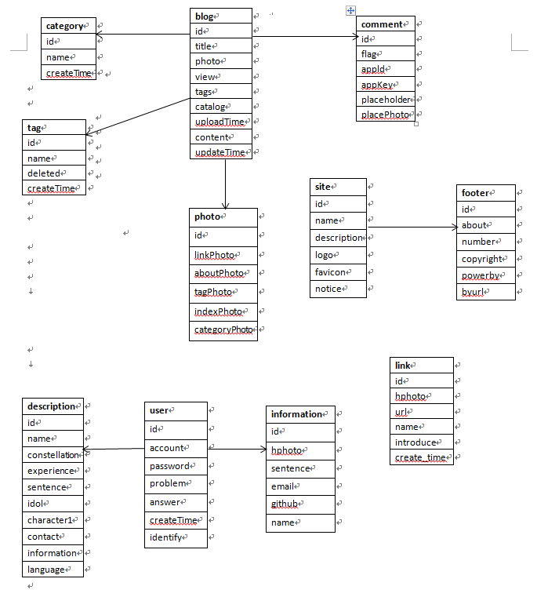

ER图：

